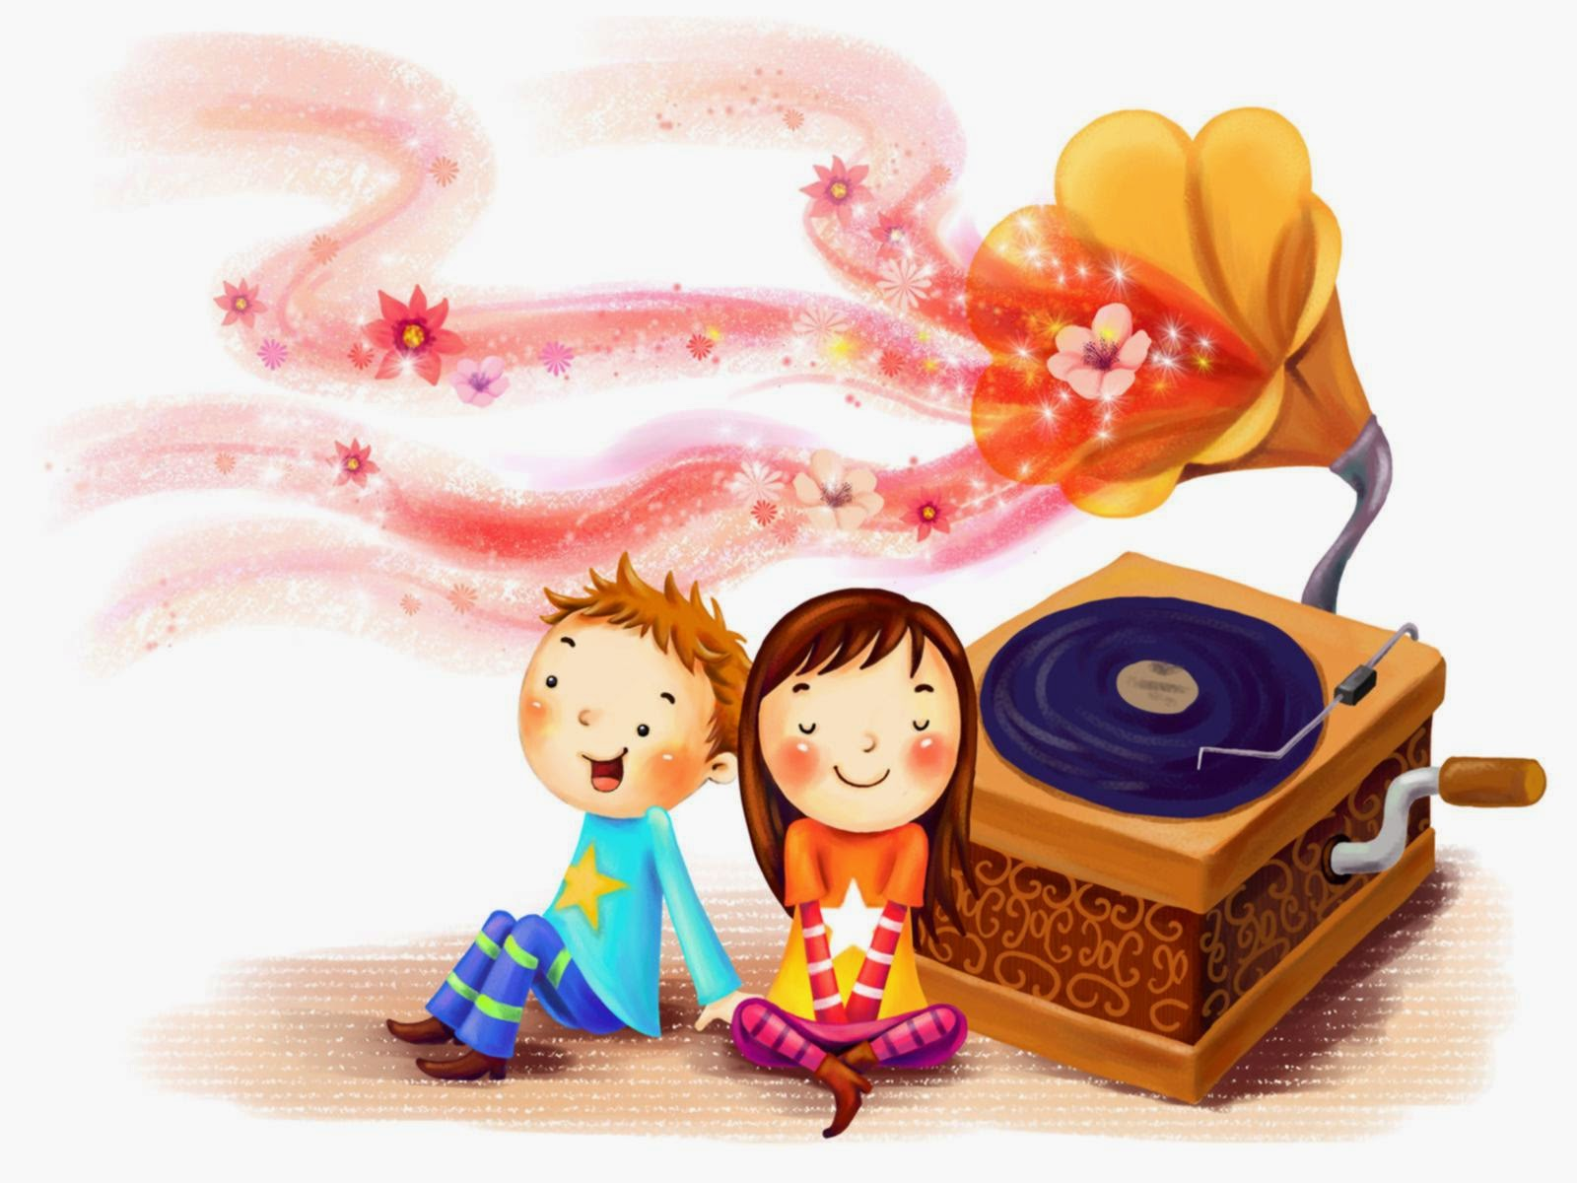
О современных детских песнях.

В нашем современном обществе существует большая проблема- духовно-нравственных ориентиров и его оскудения. Современная музыка особенно иностранная проникает в наше общество, тем самым все меньше несет в себе духовно-нравственные ценности. Молодые родители увлекающиеся «попсовой» музыкой, оказывают большое влияние на своих детей. Если дома родители слушают иностранную музыку или рэп музыку значит, слушает ее и ребенок. В некоторых текстах популярных рок-групп отсутствуют нравственные ценности. Чем больше ребенок слушает иностранной музыки, тем больше у ребенка пропадает интерес к своей родной музыки. Это способствует спаду интереса истории своей страны, к своим национальным традициям, обычаям.
Воспитание человека начинается с детства, какие ценности ребенку привьешь, такая личность и вырастит. Музыка несет колоссальное воспитание личности ребенка. Большое развитие в формирование личности ребенка несет классическая музыка. Эта музыка открывает красоту мира. Русские народные песни являются эмоциональной окраски слова, народная музыка отражает красоту родной природы .

Русские народные песни несут в своем содержании мудрость, рассказывают о жизни и судьбе людей, высмеиваются пороки и восхваляются человеческие добродетели.
Поэтому классическая и русская народная музыка, и русская народная песня несет в себе воспитательные функции.
Много детских авторов пишут современные детские песни. Эти песни тоже несут в себе духовно-нравственное воспитание личности ребенка. Так, например, в песне «Спасибо тебе осень» поется о дарах осени, о ее красоте. В песне « Песенка друзей» поется том, что друга нельзя никому давать в обиду, и что без дружбы нельзя жить. Такие песни несут дружбу, взаимопонимание, любовь к своей родной стране к своим близким.
Уважаемые родители!
Если вы слушаете современные эстрадные песни, учите детей анализировать, чтобы ребенок знал и понимал, какую информацию несет эта песня, поступающая чрез средства массовой информации.

